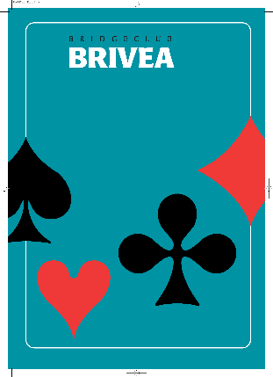
Speelkalender 2024 - 2025

Het bridgeseizoen 2024 - 2025 start op maandag 02 september 2024.
De aanvangstijd is 19.00 uur.
We starten met 1 inspeelavond.
Maandag 9 september 2024 start de bridgecompetitie.

De bridgecompetitie eindigt op 16 juni 2025 met onze slotdrive.

De inspeelavonden zijn mede bedoeld om nieuwe leden te werven. Het verzoek aan iedereen is om bekenden in je omgeving enthousiast te maken voor het bridgen in onze club.

Het competitieseizoen is verdeeld in 6 perioden van 6 of 5 speelavonden. We spelen conform het parenreglement. Dit reglement is in uw bezit of kunt u op de website vinden.
Er wordt gespeeld in twee lijnen, een A- en een B- lijn. Men dient tenminste 4 zittingen met de eigen partner te spelen in een periode wil je recht hebben op promotie, periode- of clubkampioenschap. Bijzondere omstandigheden kunnen aanleiding zijn hiervan af te wijken. Na afsluiting van een periode promoveren in de B- lijn de drie bovenste paren naar de A-lijn en in de A-lijn de drie laagst geplaatste paren degraderen naar de B- lijn.

Het clubkampioenschap wordt bepaald door het gemiddelde van de resultaten over 5 perioden in de A-lijn, waarin per periode vier speelavonden gespeeld moeten zijn met de eigen partner.
Bij verhindering graag dit zo vroeg mogelijk te melden. Er ligt een afmeldschrift op de wed- strijdtafel waarin je de absentie kunt vermelden. In andere gevallen kan je de wedstrijdleider op maandag bellen tussen 09.30 uur en 16.00 uur op dit telefoonnummer 06-20504024.
Wanneer één van de partners van een paar is verhinderd, kan je zelf een invaller meenemen en anders zal de wedstrijdleiding naar een invalpartner zoeken. Garantie dat dit altijd lukt kan niet gegeven worden.

Onze bridgeavonden spelen we in het Ontmoetingscentrum De Meent.

Inspeelavond op 02 september 2024.

1e periode
1e speelavond – 09 september 2024
2e speelavond – 16 september 2024
3e speelavond − 23 september 2024 (jaarvergadering)begint 19.00 h
4e speelavond – 30 september 2024
5e speelavond – 07 oktober 2024
6e speelavond – 14 oktober 2024

2e periode
1e speelavond – 21 oktober 2024
2e speelavond – 28 oktober 2024
3e speelavond – 04 november 2024
4e speelavond – 11 november 2024
5e speelavond – 18 november 2024
6e speelavond – 25 november 2024

3e periode
1e speelavond – 02 december 2024
2e speelavond – 09 december 2024
3e speelavond – 16 december 2024

23 december 2024 Kerstdrive
30 december 2024 Geen bridge!!

4e speelavond – 06 januari 2025
5e speelavond – 13 januari 2025
6e speelavond – 20 januari 2025

4e periode
1e speelavond – 27 januari 2025
2e speelavond – 03 februari 2025
3e speelavond – 10 februari 2025
4e speelavond – 17 februari 2025
5e speelavond – 24 februari 2025
6e speelavond – 03 maart 2025

5e periode
1e speelavond – 10 maart 2025
2e speelavond – 17 maart 2025
3e speelavond – 24 maart 2025
4e speelavond – 31 maart 2025
5e speelavond – 07 april 2025

14 april 2025 Paasdrive
21 april 2025 2e Paasdag. Geen bridge!!!

6e periode
1e speelavond – 28 april 2025
2e speelavond – 05 mei 2025
3e speelavond – 12 mei 2025
4e speelavond – 19 mei 2025
5e speelavond – 26 mei 2025
6e speelavond – 02 juni 2025

09 juni 2025 2e Pinksterdag . Geen bridge !!!

16 juni 2024 - Slotdrive met bekendmaking van de clubkampioenen.

